TRƯỜNG THCS NGUYỄN TRÃI A KỶ NIỆM 20/10/2023
Nhân kỷ niệm 93 năm ngày thành lập Hội liện hiệp phụ nữ Việt Nam (20/10/1930-20/10/2023). Được sự cho phép của Chi bộ, Bán giám hiệu trường THCS Nguyễn Trãi A. Sáng ngày 16 tháng 10 năm 2023, Ban chấp hành công đoàn kết hợp với Liên đội trường THCS Nguyễn Trãi A đã long trọng tổ chức Lễ kỷ niệm 20/10.
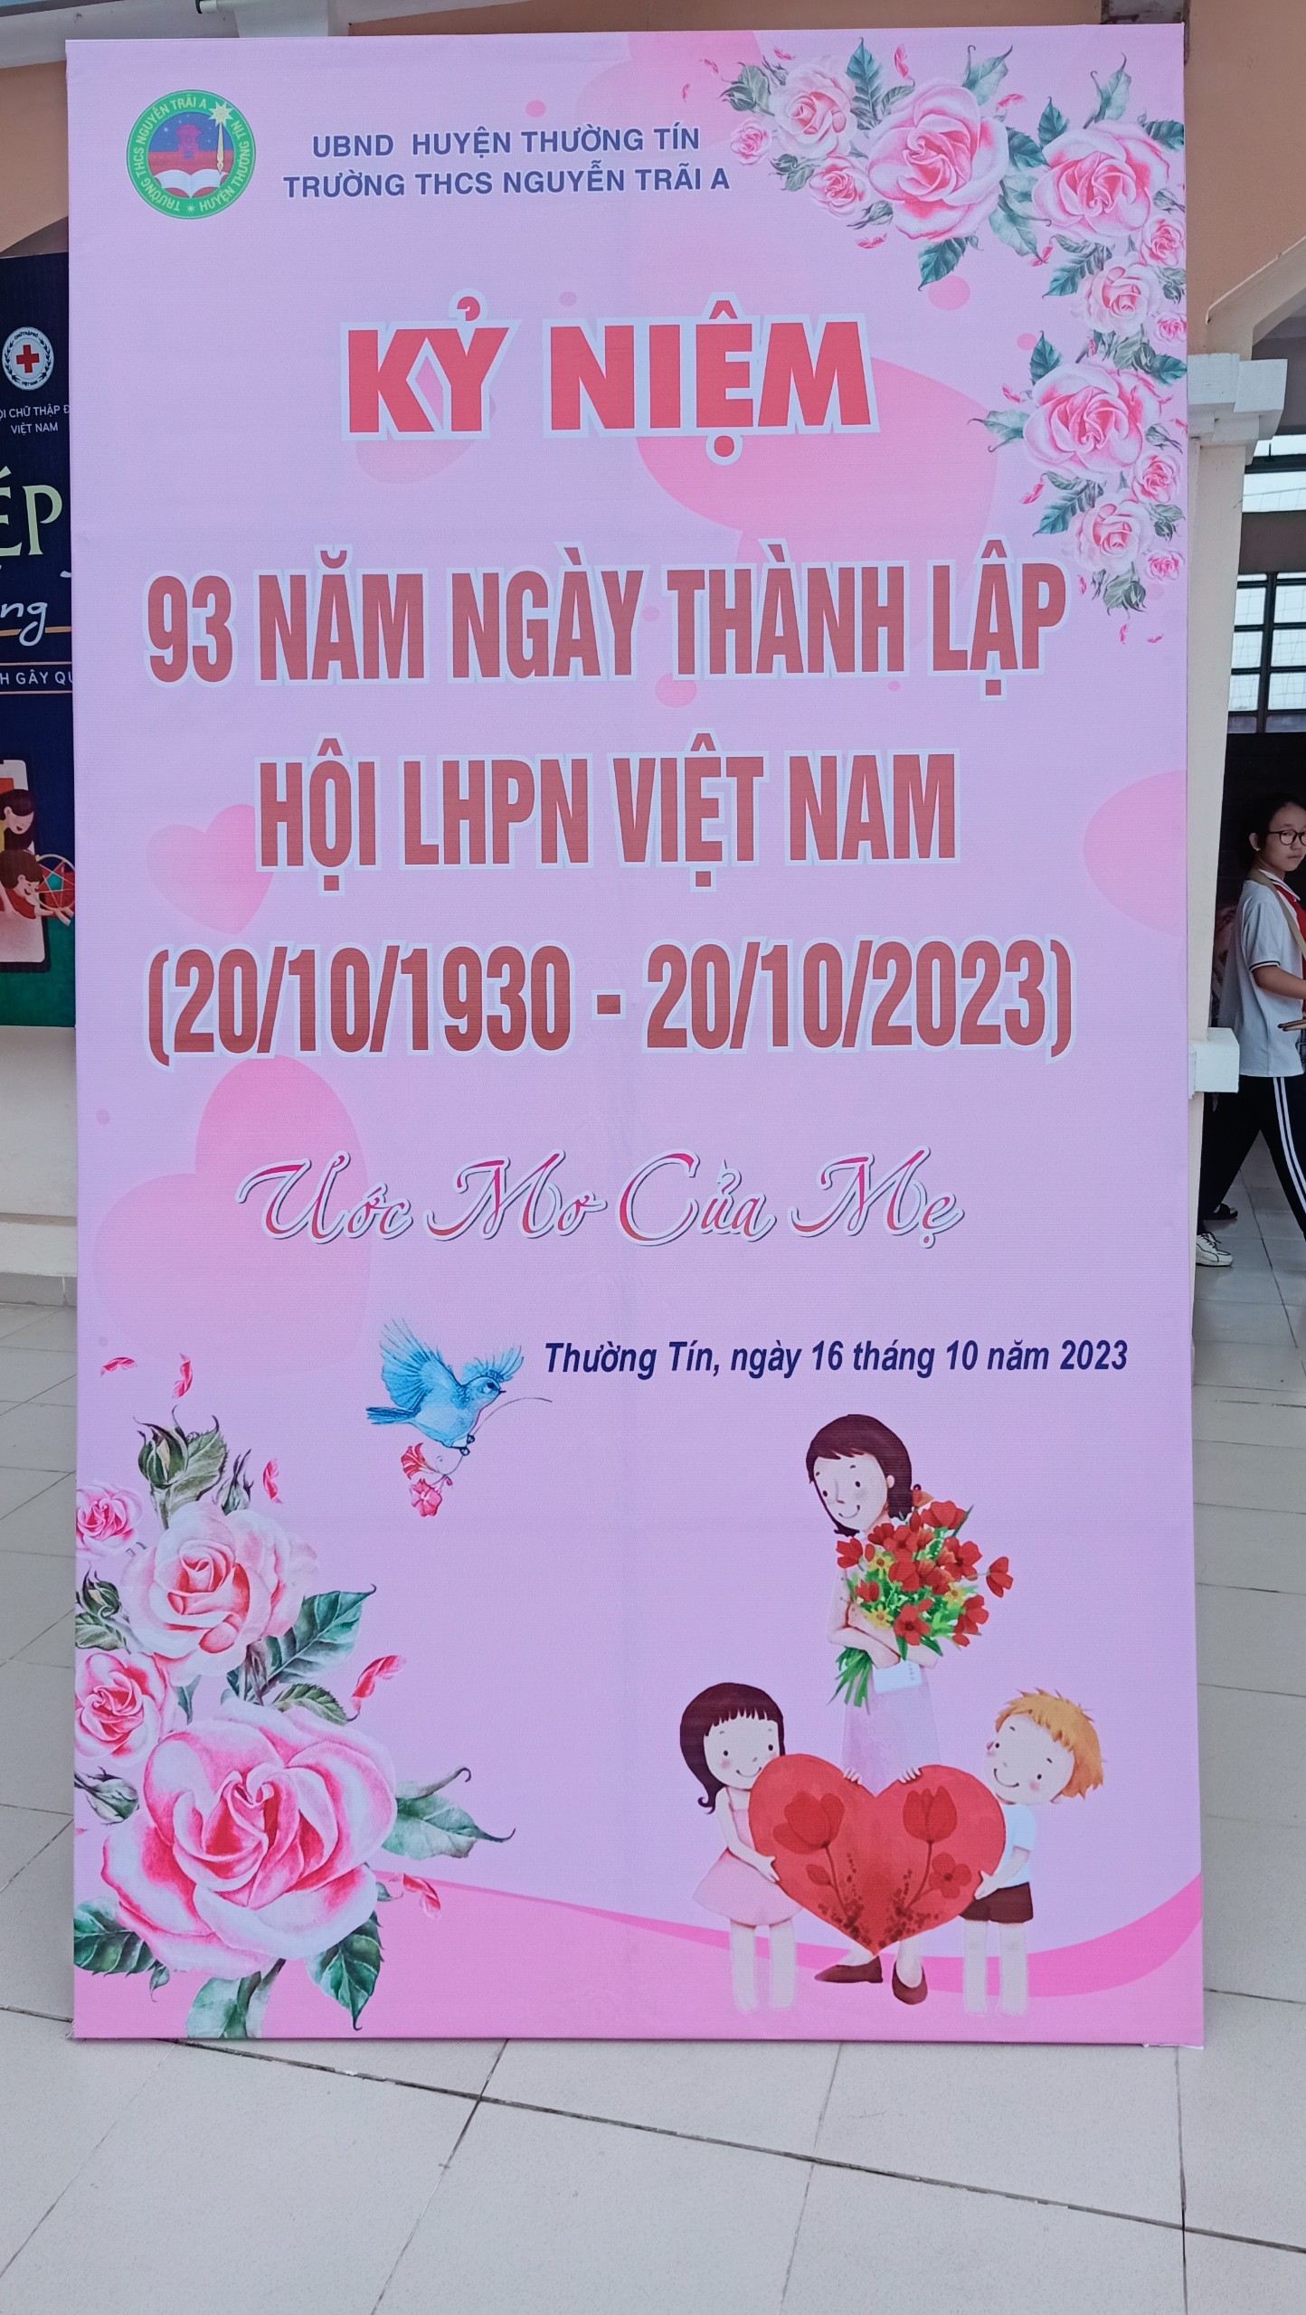
Trong suốt chiều dài lịch sử đất nước, hình ảnh người phụ nữ Việt Nam với tám chữ vàng “Anh hùng - Bất khuất - Trung hậu - Đảm đang” đã trở thành một biểu tượng cao đẹp. Các tầng lớp phụ nữ đã phát huy được truyền thống con cháu Bà Trưng, Bà Triệu, cùng nhau đoàn kết, vượt qua khó khăn, đạt được những thành tích đáng trân trọng trong học tập, lao động và công tác, đóng góp sức lực và trí tuệ cho sự nghiệp xây dựng và bảo vệ đất nước.
Cô giáo Dương Thị Thanh Bình, Chủ tịch công đoàn trường THCS Nguyễn Trãi A đã lên ôn lại lịch sử và truyền thống quý báu của chi em phụ nữ nói chung và trường THCS Nguyễn trãi A nói riêng. Thầy giáo Trần Bá Thành, Phó hiệu trưởng nhà trường đã lên phát biểu tặng hoa động viên các đc CB,GV,NV và học sinh nữ nhà trường.
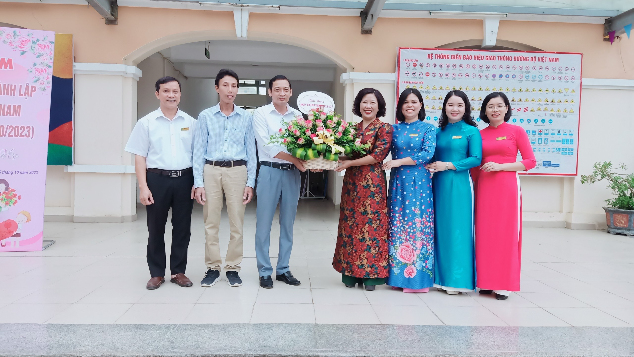
Ngoài tình cảm của các đồng chí CB,GV,NV nam nhà trường, các cô còn được đón nhận tình cảm của các em học sinh nam của trường THCS Nguyễn Trãi A.
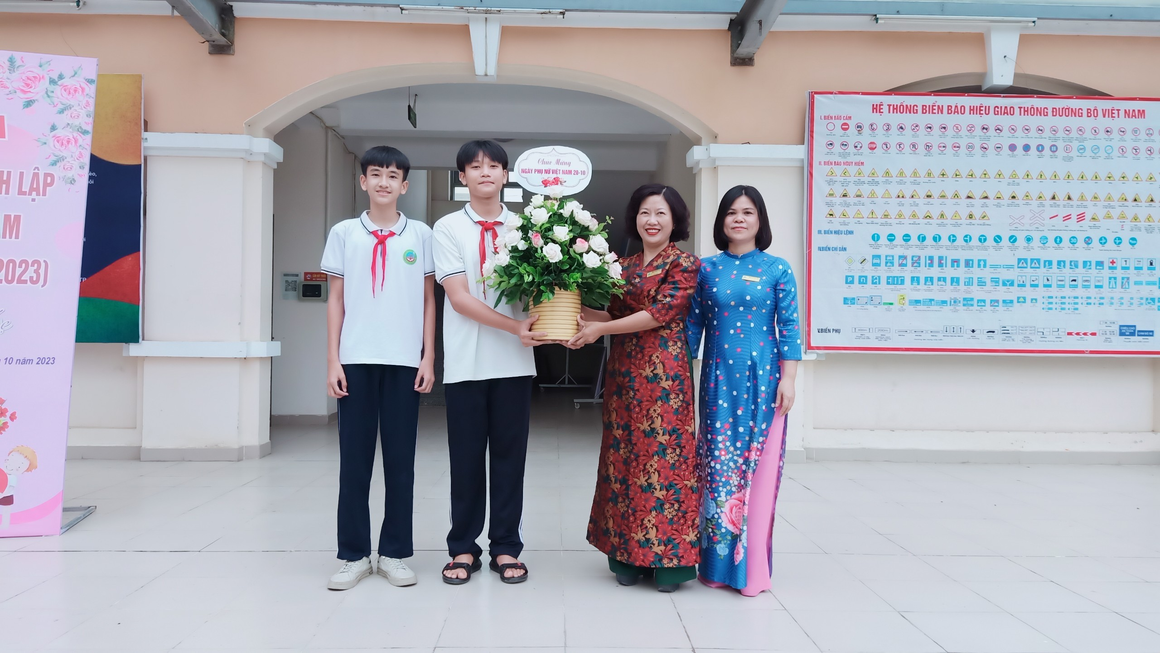
Trong buổi lễ kỷ niệm đầm ấp yêu thương, các em học sinh trường THCS Nguyễn Trãi A đã đem lời ca tiếng hát và lời chúc tốt đẹp nhất gửi tặng các cô giáo và các bạn học sinh.
